
Процент - это одна сотая часть от числа.
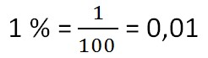
Процент записывается с помощью знака %.
- Чтобы перевести проценты в дробь, нужно убрать знак % и разделить число на 100.
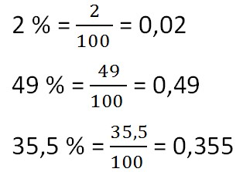
- Чтобы перевести десятичную дробь в проценты, нужно дробь умножить на 100 и добавить знак %.
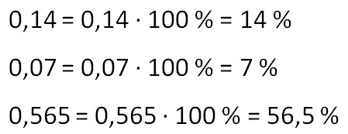
- Чтобы перевести обыкновенную дробь в проценты, нужно сначала превратить её в десятичную дробь.
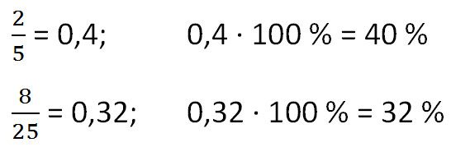

Перевод дробей в проценты
Как вы поняли, проценты тесно связаны с обыкновенными и десятичными дробями. Поэтому стоит запомнить несколько простых равенств. В повседневной жизни нужно знать о числовой связи дробей и процентов. Так, половина - 50%, четверть - 25%, три четверти - 75%, одна пятая - 20%, а три пятых - 60%.
Знание наизусть соотношений из таблицы внизу облегчит вам решение многих задач.

1 = 100%
 | 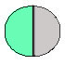 | 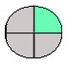 | 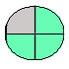
Дробь | 1/2 | 1/4 | 3/4 | 1/5 | 2/5 | 3/5 | 1/10 | 1/20 | 1/50
Десятичная дробь | 0,5 | 0,25 | 0,75 | 0,2 | 0,4 | 0,6 | 0,1 | 0,05 | 0,02
Проценты | 50% | 25% | 75% | 20% | 40% | 60% | 10% | 5% | 2%

